제공되는 암호화 알고리즘 확인

여기 있는 하나하나가 다 암호화 알고리즘입니다.

암호화 복호화 실습

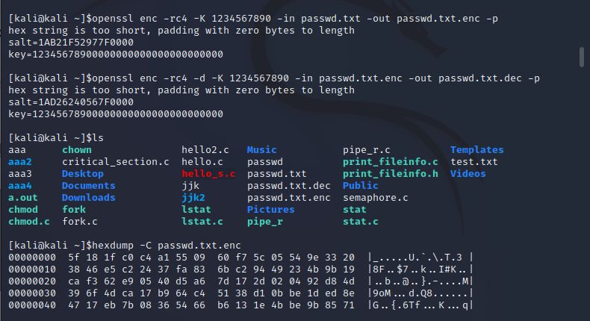

현제 openssl enc 명령어로 -rc4 알고리즘을 이용하고 -k 옵션으로 키 값을 설정한 다음 -in 입력 파일 명을 passwd.txt로 출력 파일명을 passwd.txt.enc로 그 다음 마지막 -p 옵션을 통해 생성된 키와 초기 벡터 값을 출력합니다.

아래는 -d 옵션으로 복호화를 수행합니다 위에는 -e(암호화) 옵션이 기본값이라 생략되었습니다.

Hexdump명렁어를 통해 확인해 보면

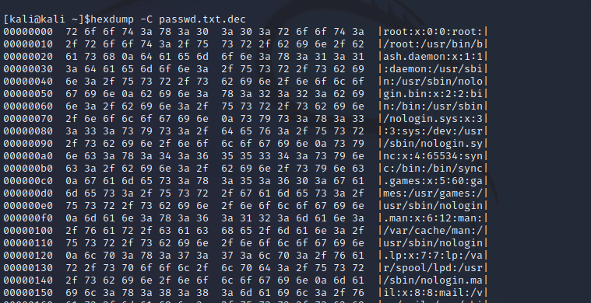

위와 같이 암호화 또는 복호화가 잘 되어 있는지 확인이 가능 합니다.

체크섬을 확인하는 명령어들입니다 아래로 내려갈수록 점점 길고 복잡해지는 것을 알 수 있습니다.

암호화/복호화 개발환경구축 화면과 명령어들 입니다.

라이브러리를 설치하고 확인하는 화면입니다.

RC4 소스코드 및 실행 화면

실행하기 위해서 gcc 이용 빌드 시 옵션에 관련 라이브러리 추가가 필요 합니다 그래서 꼭

-lcrpto 옵션을 넣어야 합니다.

현제 getcwd.c 파일을 암호화하고 getcwd.c.enc 로 파일을 생성했습니다.

그리고 다시 암호화 한파일을 getcwd.c.dec로 복호화 한 다음 hexdump 명령어로 확인

해보면 암호화와 복호화가 잘 되어 있는 것을 알 수 있습니다.

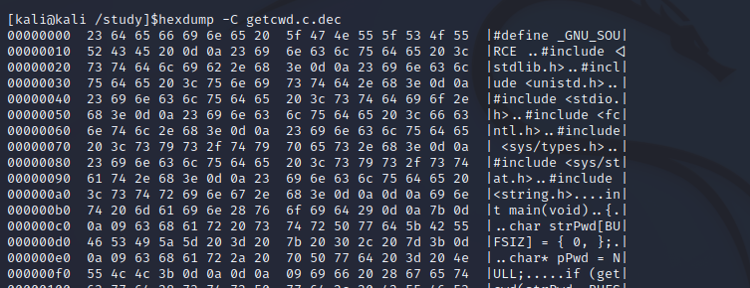

AES 암호화/복호화 소스코드 및 실습 화면

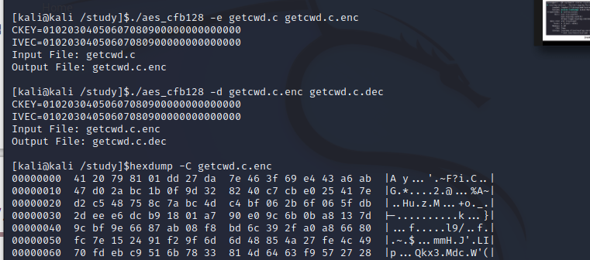

RC4 실습과 동일하게 암호화 복호화가 잘 되는 화면을 볼 수 있습니다.

로그 확인 실습

각종 로그에 대한 정보를 볼 수 있습니다.



로그를 설정하는 파일입니다.

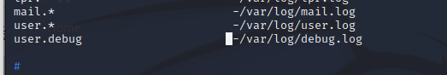

현제 유저가 디버그 할 때 -/var/log/debug..log에 기록이 됩니다.

로그 발생 명령을 통해서 logger –p user.debug<발생할 메시지>를 입력하면

설정한 파일에서 로그를 확인해볼 수 있습니다.

tail –f /var/log/induk

로그 디버그를 출력하는 소스코드입니다.

실행 해보면 설정해 두었던 위치로 잘 출력 되는 것을 확인 할 수 있습니다.